**Введение**

Виртуальные ассистенты представляют собой набор контекстно-ориентированных сервисов, способных взаимодействовать с пользователем посредством естественного языка. Их главная функция заключается в поддержке интерактивного диалога, выполнении задач и предоставлении информации по запросу. Современные виртуальные ассистенты, такие как Google Assistant, Яндекс.Алиса и Apple Siri, играют ключевую роль в улучшении пользовательского опыта за счёт автоматизации рутинных действий и быстрого предоставления данных. Эти ассистенты способны не только выполнять команды, но и решать задачи от имени пользователя, взаимодействуя с внешними сервисами и предоставляя решения на основе анализа контекста и входных данных.

Типичная работа виртуального ассистента начинается с получения или текстового, или голосового ввода, который затем преобразуется в текстовое представление, обрабатывается алгоритмами обработки естественного языка для определения намерений пользователя и последующих действий. Эти действия могут включать поиск информации, взаимодействие с различными сервисами, управление устройствами или выполнение задач, таких как организация встреч или отправка сообщений. После выполнения задачи виртуальный ассистент генерирует ответ и предоставляет его пользователю в удобной форме.

Современные платформы для создания виртуальных ассистентов, такие как Google Dialogflow, Яндекс Диалоги и Just AI, предоставляют инструменты для создания собственных ассистентов. Они предлагают готовые решения для распознавания речи, генерации ответов, управления диалогами и интеграции с внешними сервисами. Однако создание эффективных виртуальных ассистентов требует глубокого понимания бизнес-процессов, для которых они разрабатываются, а также правильной настройки компонентов, таких как обработка естественного языка, системы управления диалогами и компоненты для принятия решений.

С ростом популярности виртуальных ассистентов и увеличением числа задач, которые они могут выполнять, возрастает потребность в инструментах, облегчающих разработку и настройку таких систем. Визуальные редакторы сценариев диалогов становятся важной частью экосистемы разработки ВА, позволяя разработчикам и бизнес-пользователям быстро создавать сложные сценарии взаимодействия без необходимости глубоких знаний в области программирования.

Виртуальные ассистенты могут быть интегрированы с различными устройствами и сервисами, такими как умные дома, автомобили и другие IoT-устройства. Это позволяет пользователям повысить удобство работы в различных отраслях, например, виртуальные ассистенты могут быть использованы для предоставления медицинской информации, управления личными финансами, или для помощи в обучении.

Целью проекта является упрощение работы при создании спецификации для виртуального помощника посредством веб-редактора сценариев для разработки виртуальных ассистентов, который обеспечит пользователям возможность быстро и эффективно создавать, и настраивать ассистентов для решения конкретных проблем.

Для достижения цели определены следующие задачи:

1. Исследовать существующие платформы и инструменты для разработки виртуальных ассистентов, такие как Google Dialogflow, Яндекс Диалоги и Just AI.
2. Проанализировать типовые сценарии взаимодействия виртуальных ассистентов и выявить ключевые компоненты для создания эффективных решений.
3. Разработать визуальный редактор, позволяющий пользователям создавать сценарии диалогов с использованием готовых блоков.
4. Обеспечить возможность интеграции с внешними сервисами для расширения функционала ассистентов.
5. Провести тестирование интерфейса редактора для обеспечения удобства использования и производительности системы.

**1 Анализ**

**1.1 Виртуальные ассистенты и их роль**

Виртуальные ассистенты представляют собой сложные программные системы, которые позволяют пользователям взаимодействовать с устройствами или сервисами на естественном языке. В отличие от традиционных интерфейсов, где пользователю требуется вручную вводить команды или нажимать кнопки, ВА могут интерпретировать запросы, которые приходят в текстовой или голосовой форме, и реагировать на них в режиме реального времени.

Существует множество примеров использования виртуальных ассистентов в различных сферах. В бытовых приложениях ассистенты могут управлять умными устройствами (освещение, климат-контроль), предоставлять информацию (погода, новости) и выполнять задачи, такие как отправка сообщений или организация встреч. В корпоративной среде ВА могут использоваться для автоматизации рабочих процессов, помощи клиентам, поддержки сотрудников и интеграции с бизнес-системами.

Главная особенность ВА заключается в их способности "понимать" пользователя, а также адаптироваться к различным контекстам и условиям. Например, если пользователь запросит информацию о встрече, ассистент может не только найти соответствующие данные в календаре, но и предложить напомнить о встрече или связаться с участниками. Эта контекстная адаптивность требует использования сложных алгоритмов для распознавания и интерпретации намерений пользователя.

**1.2 Основные компоненты виртуального ассистента**

Виртуальные ассистенты включают в себя несколько ключевых компонентов:

1. Компоненты обработки естественного языка. Эти компоненты отвечают за распознавание речи, преобразование голоса в текст и обратный процесс — генерацию голосового ответа. Также они занимаются интерпретацией текста для понимания намерений пользователя и определения дальнейших действий.
2. Система управления диалогом. Этот компонент определяет логику взаимодействия между пользователем и ассистентом. Он отслеживает контекст разговора, выбирает подходящие ответы и корректирует диалог в зависимости от намерений пользователя.
3. Компоненты принятия решений. Включают алгоритмы, которые анализируют запросы пользователя и определяют, как выполнить задачу. Они могут интегрироваться с внешними сервисами, базами данных и другими системами для получения информации и выполнения действий.
4. Интеграционные компоненты. Они отвечают за взаимодействие ассистента с другими сервисами, такими как умные устройства, системы управления задачами, CRM-системы и другие внешние платформы.

**1.3 Проблемы при создании виртуальных ассистентов**

Несмотря на успехи в развитии технологий виртуальных ассистентов, их разработка остаётся сложной задачей, которая требует глубокого понимания различных аспектов, начиная от обработки естественного языка и заканчивая интеграцией с внешними сервисами. Одна из основных проблем заключается в разнообразии задач, для которых создаются ассистенты. Каждая задача требует создания специфической логики и сценариев взаимодействия, что может сделать процесс разработки трудоёмким и сложным.

Ещё одной проблемой является обеспечение качества взаимодействия. Виртуальные ассистенты должны быть способны не только точно интерпретировать запросы пользователя, но и предлагать решения, соответствующие ожиданиям. Для этого требуется правильная настройка всех компонентов ассистента.

**1.4 Визуальные редакторы сценариев диалогов**

Для упрощения разработки ВА были созданы визуальные редакторы сценариев, которые позволяют пользователям строить диалоги с использованием графического интерфейса. В таких редакторах пользователи могут выбирать готовые блоки для выполнения различных задач: интерпретации запросов, обработки данных, генерации ответов. Это значительно упрощает процесс создания ассистентов и делает его доступным даже для тех, кто не обладает глубокими знаниями в области программирования.

**2 Обзор существующих программных средств**

Современные платформы для создания виртуальных ассистентов предлагают широкий спектр инструментов и решений. Сейчас есть несколько популярных платформ, которые предлагают готовые решения для разработки систем взаимодействия с пользователями. Например, Google Dialogflow, Яндекс Диалоги, Microsoft Bot Framework и Just AI. Каждая из этих платформ имеет свои плюсы и минусы, которые нужно учитывать при выборе инструмента для конкретной задачи.

Например, Google Dialogflow позволяет создавать сложные диалоговые сценарии и интегрироваться с другими сервисами Google. Яндекс Диалоги предлагает мощные инструменты для анализа естественного языка и интеграцию с другими сервисами Яндекса. Microsoft Bot Framework позволяет создавать ботов для различных платформ, включая Skype и Slack. Just AI предлагает простой и интуитивно понятный интерфейс для создания виртуальных ассистентов. Каждая из этих платформ имеет свои особенности, преимущества и ограничения, которые влияют на выбор инструментов для решения конкретных задач.

**2.1 Google Dialogflow**

Google Dialogflow – это облачная платформа для разработки чат-ботов и виртуальных ассистентов, предоставляющая инструменты для обработки естественного языка и управления диалогами. Dialogflow активно используется для создания ассистентов, которые могут интегрироваться с различными системами, такими как Google Assistant, Facebook Messenger, Slack, а также с пользовательскими веб-сайтами, мобильными приложениями, устройствами IoT.

Dialogflow может интерпретировать намерения пользователей и извлекать сущности из их запросов, что позволяет создавать более естественные взаимодействия.

Преимущества:

* интегрируется с экосистемой Google, включая Google Assistant и облачные сервисы, что делает её удобной для пользователей, работающих в этой среде;
* поддерживает большое количество языков, что упрощает разработку многоязычных решений;
* автоматически обучает модели на основе входных данных, улучшая точность распознавания и интерпретации запросов пользователя;
* интуитивно понятный редактор позволяет создавать и редактировать сценарии диалогов без необходимости программирования;
* есть возможность создания виртуальных ассистентов для устройств интернета вещей.

Недостатки:

* создание сложных сценариев и интеграция с нестандартными системами могут требовать значительных технических навыков;
* платформа лучше всего работает с сервисами Google, и интеграция с внешними системами может быть ограничена;
* графический редактор не очень удобен для сложных задач.

**2.2 Яндекс Диалоги**

Яндекс Диалоги – это платформа для создания чат-ботов и виртуальных ассистентов, разработанная компанией Яндекс. Платформа особенно популярна в русскоязычных странах и поддерживает интеграцию с сервисом Яндекс.Алиса, который является одним из ведущих виртуальных помощников в России.

Преимущества:

* платформа позволяет легко подключать чат-ботов и ассистентов к продуктам Яндекс;
* предоставляет инструменты для качественной обработки русского языка, что делает её одной из лучших платформ для создания русскоязычных ассистентов;
* предоставляет удобный редактор для создания сценариев взаимодействия, который не требует глубоких технических знаний.

Недостатки:

* в отличие от Dialogflow, платформа менее приспособлена для работы с многими иностранными языками, что делает её менее универсальной для международных проектов;
* платформа ориентирована на продукты и услуги Яндекса, что может ограничить её использование в других регионах;
* для создания сложных сценариев возможностей платформы может быть недостаточно.

**2.3 Microsoft Bot Framework**

Microsoft Bot Framework – это платформа для разработки виртуальных ассистентов и чат-ботов от компании Microsoft. Платформа предоставляет инструменты для создания сложных ботов с поддержкой мультимодальных интерфейсов, интеграции с различными каналами общения и поддержки естественного языка.

Преимущества:

* предоставляет широкие возможности для настойки и интеграции с различными системами, используя языки программирования, что делает его подходящим для создания сложных корпоративных решений;
* поддерживает интеграцию с Microsoft Teams, Skype, Facebook Messenger, Slack и другими популярными каналами связи;
* имеет встроенные возможности для обработки речи и текста с использованием Microsoft Azure Cognitive Services;
* имеет графический интерфейс для работы с готовыми блоками, чтобы создать логику бота.

Недостатки:

* требует значительных технических знаний для полной настройки и использования всех возможностей;
* использование Microsoft Azure для интеграции и обработки данных является дорогим решением, особенно для небольших проектов;
* сильно зависит от экосистемы Microsoft.

**2.4 Just AI**

JAICP (Just AI Conversational Platform) – это российская платформа для разработки чат-ботов и виртуальных ассистентов, которая активно используется для создания ассистентов с поддержкой русского языка и интеграцией с различными популярными мессенджерами и голосовыми помощниками.

Преимущества:

* позволяет создавать как простые, так и сложные сценарии взаимодействия, включая мультимодальные интерфейсы и поддержку голосовых команд;
* имеет визуальный редактор и собственный язык сценариев;
* поддерживает интеграцию с Telegram, WhatsApp, Viber, а также с российскими сервисами голосовых помощников;
* хорошо справляется с обработкой русского языка, что делает её подходящей для проектов, ориентированных на русскоязычных пользователей.

Недостатки:

* для более сложных решений могут потребоваться дополнительные интеграции и доработки.

Итоговое сравнение аналогичных решений представлено в таблице 1.

Таблица 1 – Сравнение аналогичных решений

|  |  |  |  |  |
| --- | --- | --- | --- | --- |
| Критерий | Dialogflow | Яндекс.Диалоги | Microsoft Bot Framework | Just AI |
| Поддержка языков | Многоязычная поддержка, основные мировые языки | Фокус на русский язык, слабая поддержка иностранных языков | Широкая поддержка языков через Azure Cognitive Services | Фокус на русский язык, слабая поддержка иностранных языков |
| Интеграции | Интеграция с Google сервисами, популярными мессенджерами и IoT | Интеграция с сервисами Яндекса, популярными сервисами | Возможности интеграции с Microsoft Teams, Slack и др | Интеграция с мессенджерами и голосовыми помощниками |
| Машинное обучение | Встроенное обучение моделей на входных данных | Ограниченные возможности обучениям | Продвинутые возможности с использованием Azure Cognitive Services | Поддерживает обучение, но ограничено по сравнению с конкурентами |
| Гибкость сценариев | Поддержка сложных диалогов, но требует программирования | Простые сценарии без программирования | Высокая гибкость, поддержка сложных сценариев, требует программирования | Поддержка как простых, так и сложных сценариев через собственный язык |
| Простота использования | Интуитивно понятный интерфейс для простых задач | Удобен для создания простых ботов | Сложный интерфейс, требует технических знаний | Визуальный редактор, не требует глубоких знаний |

Данное сравнение существующих платформ для разработки виртуальных ассистентов показывает, что каждое решение имеет свои сильные и слабые стороны, связанные с поддержкой языков, интеграциями и сложностью использования. Все платформы в основном ориентированы на использование в собственной экосистеме. Однако ни одна из платформ не предлагает полностью универсального инструмента, который обеспечивал бы как гибкость в настройке сценариев, так и простоту использования для пользователей с разным уровнем технической подготовки. Ценность предлагаемой разработки заключается в создании платформы, которая сочетает мощные возможности настройки сложных диалогов и интеграций с простым и интуитивным интерфейсом, подходящим как для разных проектов

**3 Описание бизнес-процессов**

В настоящее время создание виртуального ассистента сопряжено с определёнными трудностями и неудобствами. Различные платформы предлагают пользователям базовые инструменты, такие как условные ветвления, блоки кода и возможности текстового ввода. Однако, чтобы эффективно использовать эти инструменты для разработки помощников, требуется значительное время и глубокие знания в области программирования.

Кроме того, необходимо тщательно продумать концепцию виртуального ассистента, изучить предметную область, сформулировать задачи и разработать модели данных, которые будут необходимы для работы.

**3.1 AS IS**

В общем процесс создания помощника с существующими решениями выглядит так: формируются требования, составляются модели данных, создаётся сценарий и пишется код, собирается спецификация.

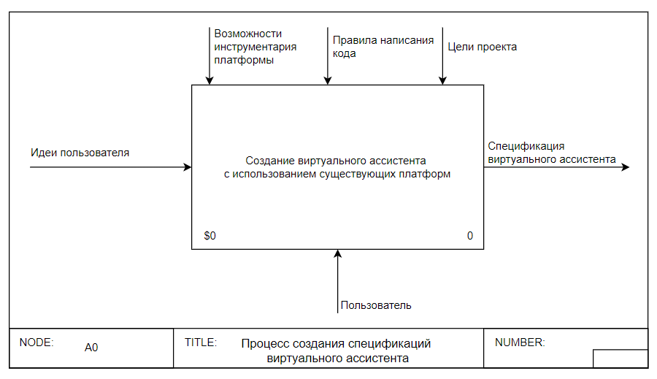

Рисунок 1 – Контекстная диаграмма AS IS

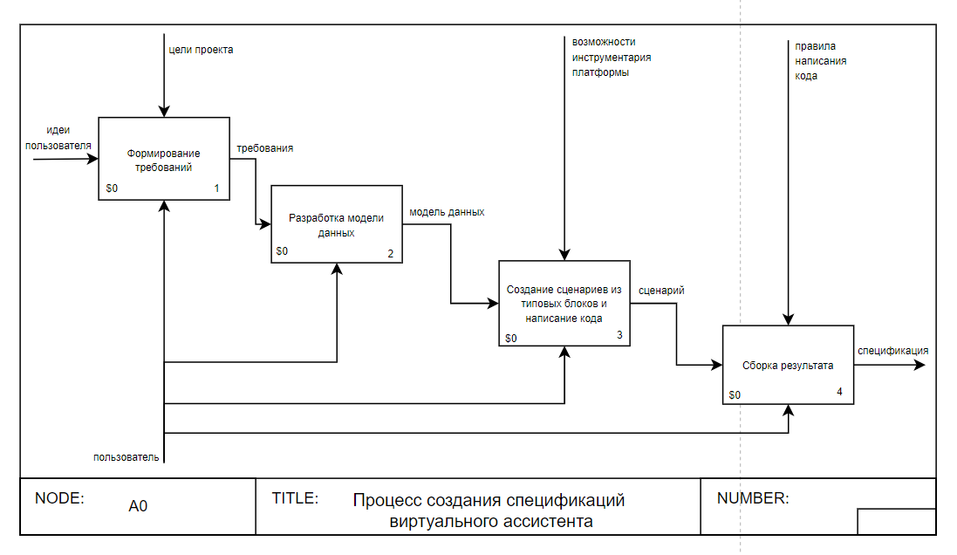

Рисунок 2 – Декомпозиция диаграммы A0 AS IS

**3.2 TO BE**

В целевом бизнес-процессе предусматривается оптимизация процесса создания виртуального ассистента, где упор делается на минимизацию участия программистов и увеличение удобства для пользователей. Предполагается создание специальных блоков, ориентированных на решение предопределённых классов задач, а также заранее продуманные модели данных. Это позволяет значительно упростить затраты времени пользователя во время разработки, а также убирает необходимость долгой настройки схемы и написания кода для некоторых блоков. Блоки для решения классов проблем уже приспособлены к моделям данных, остаётся только настроить их под нужды пользователя.

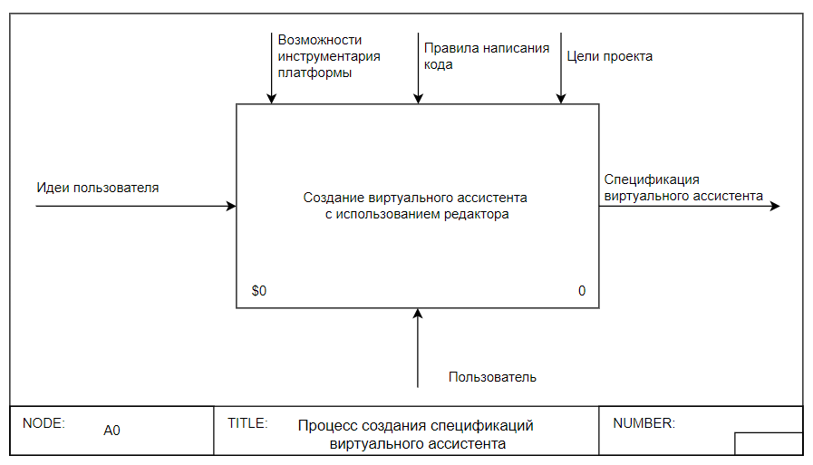

Рисунок 3 – Контекстная диаграмма TO BE

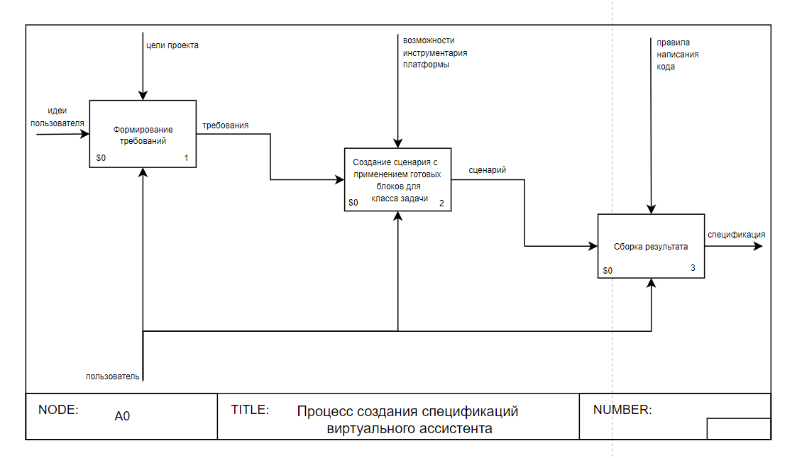

Рисунок 4 – Декомпозиция диаграммы A0 TO BE

**4 Описание вариантов использования**

Основным пользователем редактора является проектировщик виртуальных ассистентов, который составляет из предоставленных ему средств сценарий работы виртуального помощника. Проектировщику требуется понимание предметной области и задач помощника. Диаграмма вариантов использования показана на рисунке 5.

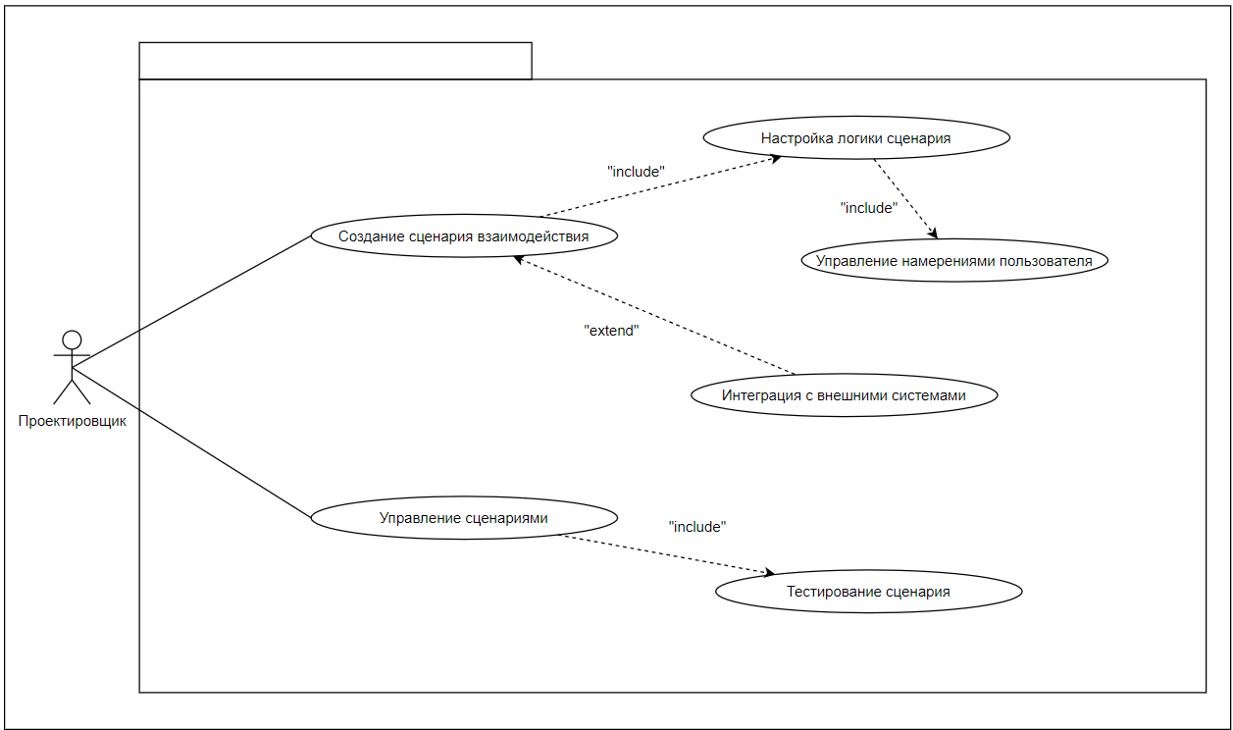

Рисунок 5 – Диаграмма варианта использования проектировщика

**5 Выработка требований и постановка задачи**

Цель – создать визуальный редактор, который позволит пользователю создать сценарий работы виртуального ассистента и получить спецификацию. Редактор должен позволить пользователям с разными знаниями в области программирования и моделирования данных создавать сценарии разной сложности посредством типовых и специализированных блоков.

Для этого нужно решить следующие задачи:

* Разработать визуальный редактор, который позволит пользователю создать сценарий работы виртуального ассистента.
* Реализовать поддержку создания сложных сценариев работы виртуального ассистента.
* Разработать систему автоматической генерации спецификации на основе созданного сценария.
* Реализовать экспорт спецификации в различных форматах.
* Протестировать визуальный редактор на предмет его функциональности и пользовательского интерфейса.